# Binomialtest

### Eksempel

Bestemte tulipanløg sælges med en sandsynlighed på $66 \%$ for at et løg spirer. Der indkøbes og udplantes 40 løg. Det viser sig nu at kun 21 af tulipanløgene spirer.

Vi har nu en hypotese vi vil undersøge: sandsynligheden for at et løg spirer er $66 \%$.

1. Kan hypotesen forkastes?

Til det har vi en kommando i Maple som hedder *binomialtest* og en forklaring på hvordan den virker følger nedenfor.

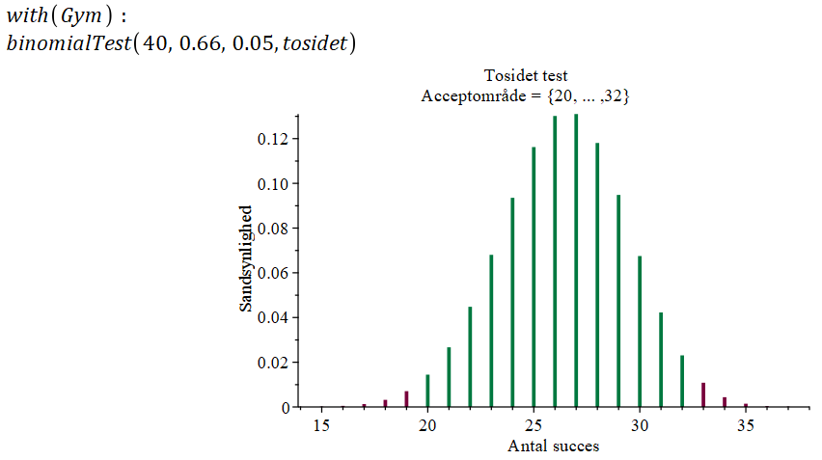

Det vi umiddelbart ser, er fordelingen af løg som spirer ud af de 40 løg. F.eks. kan vi se at sandsynligheden for at 20 løg spirer er ca. $1,5 \%$. Derudover er der et *acceptområde* på $[20,32]$ som også er markeret på pindediagrammet. Det viser (tilnærmelsesvis) de mest sandsynlighed udfald som tilsammen har en sandsynlighed på ca. $95 \%$. Idet vi havde 21 løg som spirede, er vi inden for acceptområdet, dvs. at der er relativt stor sandsynlighed for at dette sker. Dermed kan vi ikke forkaste hypotesen.   
Normalt kalder vi hypotesen for nulhypotesen eller noterer den med $H_{0}$ og det gør vi fordi der også er en alternativ hypotese, $H_{1}$, som i dette tilfælde er at sandsynligheden for at et løg spirer ikke er $66 \%$.

De udfald som ligger uden for acceptområdet er markeret med rødt på pindediagrammet og udgør ca. $5 \%$. Hvis vi stedet havde haft 18 løg som spirede havde vi været uden for acceptområdet og dermed havde vores observation været en del af de (tilnærmelsesvis) $5 \%$ mindst sandsynlige udfald. I det tilfælde havde vi forkastet nulhypotesen. At vi forkaster ved $5 \%$ kaldes at vi kaster på et $5 \%$*signifikansniveau*. Og procentdelen angiver sandsynligheden for at vi kaster nulhypotesen selvom den er sand.

Til slut handler tosidet om at med den nulhypotese vi har, så er det både usandsynligt at et meget lille antal løg spirer og et meget stort antal.

### Opgave 1

I en landsdækkende statistik fra 2010 fandt man følgende svarfordeling vedrørende internetadgang i danske husstande:

|  |  |  |
| --- | --- | --- |
| Internetadgang | Internet med kabel | Mobilt bredbånd |
| Andel af husstande | 89% | 11% |

Et år senere blev 100 tilfældigt udvalgte danske husstande spurgt om hvilken internetadgang de har i deres husstand:

|  |  |  |
| --- | --- | --- |
| Internetadgang | Internet med kabel | Mobilt bredbånd |
| Antal husstande | 81 | 19 |

Nulhypotese: Fordelingen af internetadgang i danske husstande var uændret fra 2010 til 2011.

1. Bestem vha. kommandoen *binomialTest* acceptområdet ved et $5 \%$ signifikansniveau.
2. Undersøg på et $5 \%$ signifikansniveau, om nulhypotesen kan forkastes.
3. Undersøg på et $1 \%$ signifikansniveau, om nulhypotesen kan forkastes.

### Opgave 2

Et firma producerer en bestemt type slik, der har forskellige farver. Slikket kan have farverne rød og grøn. Firmaet oplyser, at poserne blandes tilfældigt med lige stor sandsynlighed for de to farver. Hans og Grethe har købt en slikpose af den omtalte type, og de fandt følgende farvefordeling:

|  |  |
| --- | --- |
| Rød | Grøn |
| 9 | 19 |

1. Opstil en nulhypotese som Hans og Grethe kan anvende til at teste om firmaets oplysninger om farvefordelingen i deres slikposer holder stik.
2. Undersøg på et $5 \%$ signifikansniveau, om Hans og Grethe kan forkaste nulhypotesen.